CIFRAS DE LA FRANQUICIA EN ESPAÑA 2017

Evolución del número de centrales de franquicia en España

El número de franquiciadores o marcas que operan en España ha pasado de 1.123 en 2015 a 1.315 al término de 2016 (un 14,6% más). Si comparamos esta cifra con la del número de centrales que había en el año 1994, cuando comenzó a editarse esta guía (170 franquicias activas), apreciamos que el incremento ha sido del 773,5%.

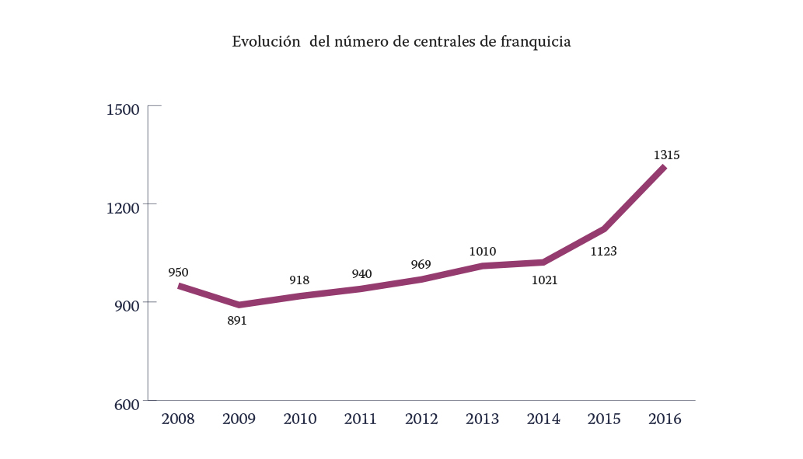

El crecimiento en los últimos tiempos es moderado con respecto al de los primeros años, cuando la franquicia se encontraba en plena expansión. Nos encontramos, por tanto, con un sector maduro, en el que prima cada vez más la especialización y la profesionalización. La competencia entre las marcas es mayor, lo que está redundando en una mayor calidad de las mismas.

Sin embargo, el sistema sigue mostrando su capacidad para crecer e incorporar nuevos modelos de negocio. La incorporación de nuevas marcas se ha visto matizada sin embargo por la desaparición de otras que han dejado de franquiciar para consolidar su negocio o, sencillamente, no se han consolidado y han desaparecido. Pasados los años de dura recesión, en los últimos ejercicios, son menos las marcas que desaparecen y las empresas que franquician son cada vez más estables y sólidas.

La tendencia de futuro en lo que a aparición de nuevas enseñas se refiere son los sectores emergentes, sobre todo dentro del sector servicios, así como el aprovechamiento de los diferentes nichos de mercado en ámbitos ya consolidados, como el de restauración.

Evolución del número de unidades operativas en España

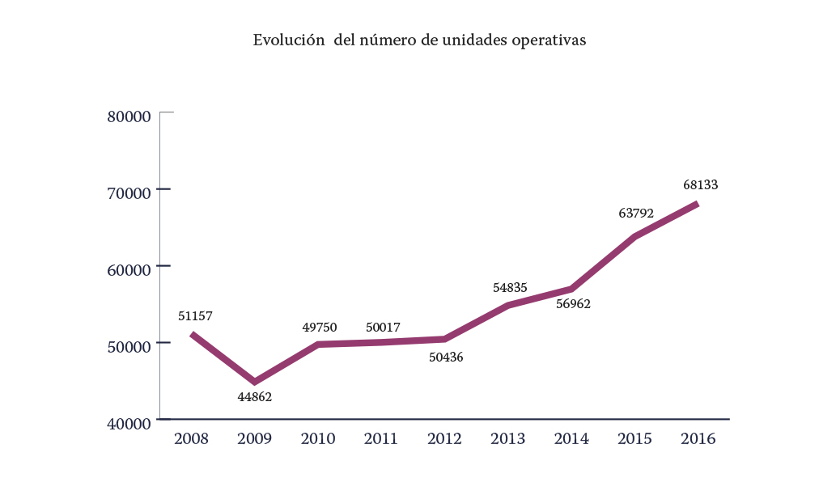
El número de establecimientos o unidades franquiciadas que operan en régimen de franquicia en España ha pasado de 63.792 en 2015 a 68.133 unidades en 2016, un incremento notable del 6,3%. Si tomamos como referencia los 6.482 establecimientos franquiciados de 1994, el incremento ha sido del 1.051%. Las franquicias están adquiriendo un tamaño de red cada vez mayor, lo que supone una consolidación y madurez propias de un sistema con un bagaje importante y un largo recorrido.

Los establecimientos en franquicia representan actualmente un 10,9% del comercio minorista, porcentaje que irá aumentando progresivamente en los próximos años hasta acercarse a las proporciones de Estados Unidos, el principal país de referencia, donde representan más del 65% del comercio minorista.

Los sectores con mayor número de enseñas y unidades operativas en España. Evolución.
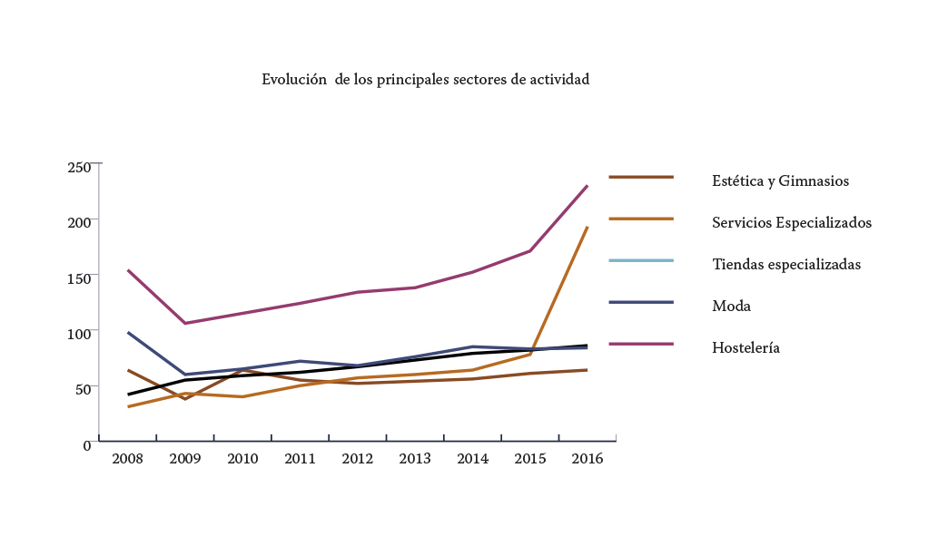
De entre los más de 52 sectores de actividad económica que tienen empresas que operan en régimen de franquicia en España, hemos seleccionado los que tienen un mayor número de unidades operativas. Es en ellos donde se concentra el mayor porcentaje de la actividad comercial y, por tanto, las enseñas que operan dentro están sometidas a una mayor exigencia.

A continuación, se muestra la evolución de cada sector tanto en el número de unidades operativas en España como en el número de enseñas, a fin de observar el desarrollo de la actividad de cada área.

La tendencia es alcista en todos los sectores si bien en 2016 el sector servicios a empresas y particulares, superó al de la moda por vez primera.

Evolución del número de franquicias por Comunidades Autónomas

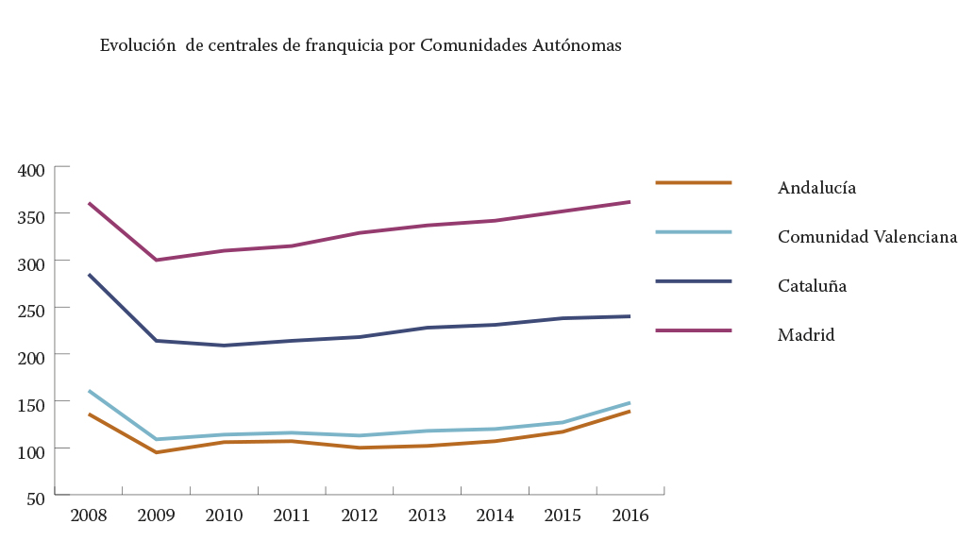
Madrid sigue encabezando la tabla (365) y aumenta su diferencia respecto a Cataluña que con 259 cadenas ocupa de nuevo el segundo lugar. El tercer puesto lo ocupa la Comunidad Valenciana con 148 centrales de franquicia (21 más que en 2015), seguida por Andalucía con 139 (12 más que el año precedente).

El mercado internacional

228 es el número total de franquicias con procedencia extranjera, muchas de ellas operando como franquicia master en nuestro territorio. Por su parte, son 305 las marcas españolas que ya están en los mercados internacionales, fundamentalmente, a través de la figura de masterfranquicia o area developer.

Distribución según el número de unidades operativas

Considerando que con una media de 25 unidades una red de franquicia en España alcanza un nivel de madurez suficiente como para definir su proyecto como sólido, podemos afirmar que el 37% de las redes de franquicia en nuestro país están consolidadas; de hecho, un 45% disponen de más de 10 unidades, lo que las debe permitir alcanzar su nivel de madurez en el corto plazo. El 55% restante están en su etapa inicial de expansión o tienen serias dificultades para crecer.
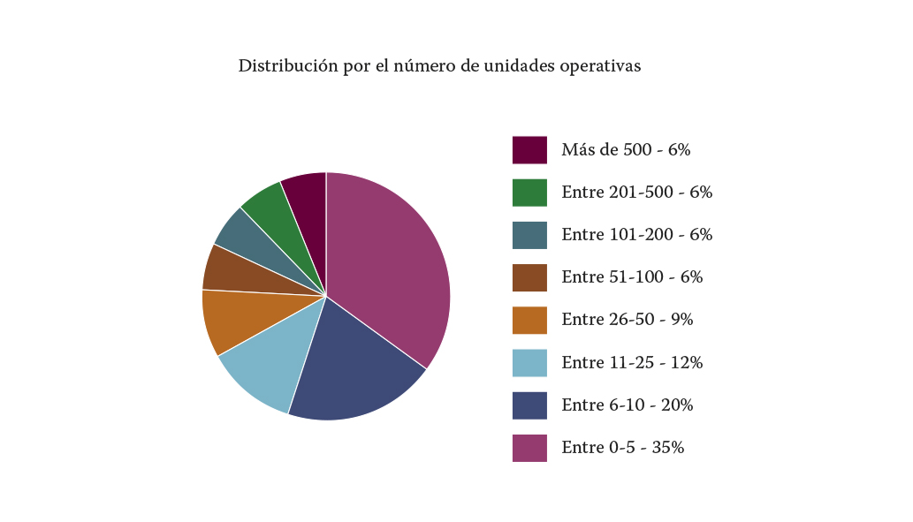

Distribución según la inversión necesaria

El porcentaje de cadenas que son accesibles con una inversión inicial de hasta 60.000 euros baja dos puntos hasta el 51% del total de franquicias. En el otro extremo, se encuentran las franquicias que precisan 300.000 euros o más para iniciarse (el 8%). Entre estas dos realidades se encuentran las franquicias que precisan de entre 60.000 y 119.999 euros para iniciarse (23%) y las que precisan entre 120.000 y 299.999 euros para su puesta en marcha (18%).

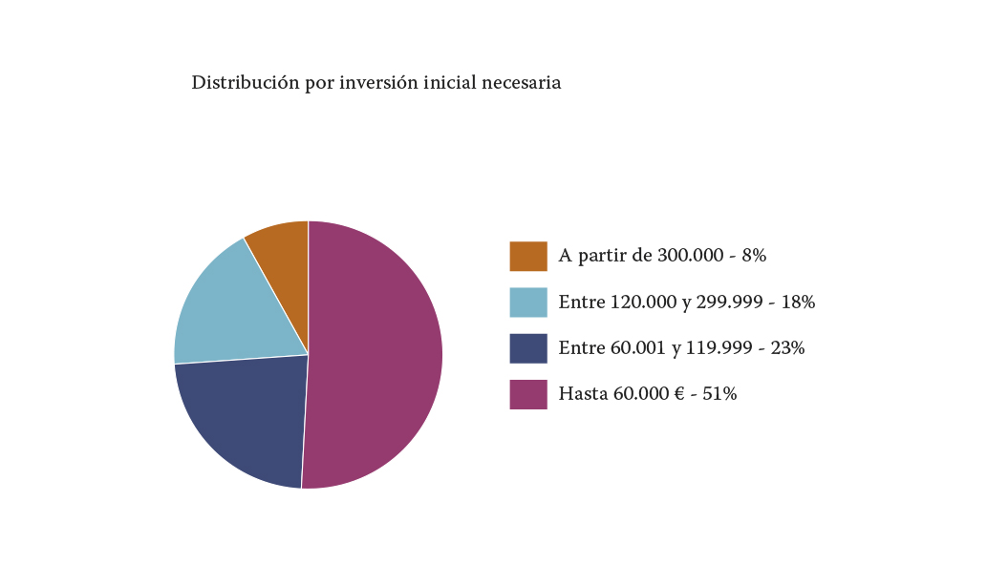

Distribución según el período contractual

Aumenta de nuevo la proporción de redes que optan por el periodo de 5 años, alcanzando el 57,6% del total de contratos. Un 10% declaran abiertamente ofrecer periodos inferiores a dicho plazo y un 18,4%, entre 6 y 9 años. El 14% del total de enseñas optan por contratos superiores a 10 años.

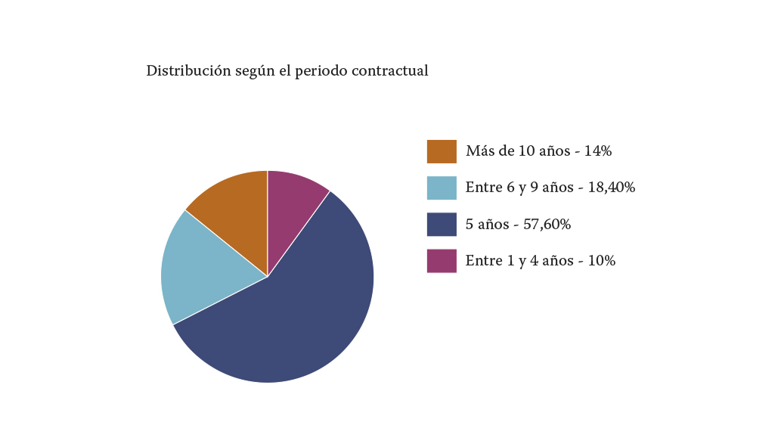

Distribución según el método de renovación del contrato de franquicia
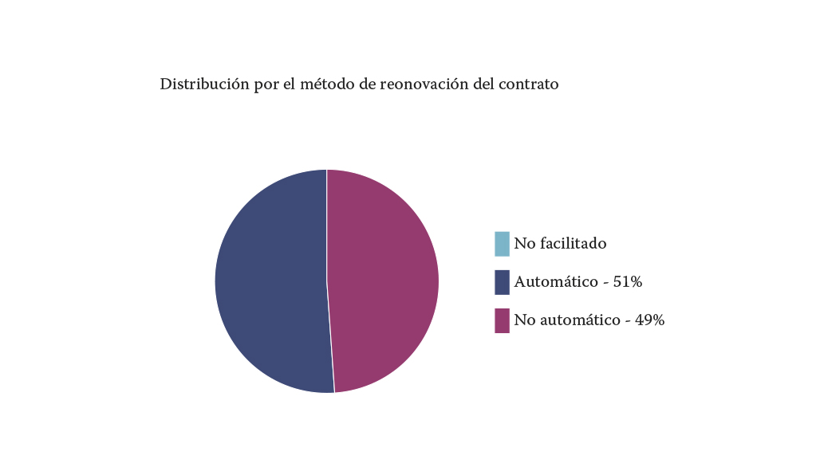

Como en años anteriores, se equiparan, prácticamente, las enseñas cuyos contratos de franquicia tienen una renovación automática y aquellas que exigen un acuerdo previo de las partes para renovar la relación.

Distribución según la dimensión del local

La distribución es muy similar a la de 2016, si bien se observa un ligero descenso del número de enseñas que requieren locales inferiores a 100 m² (55% del total contra un 62% el año anterior).

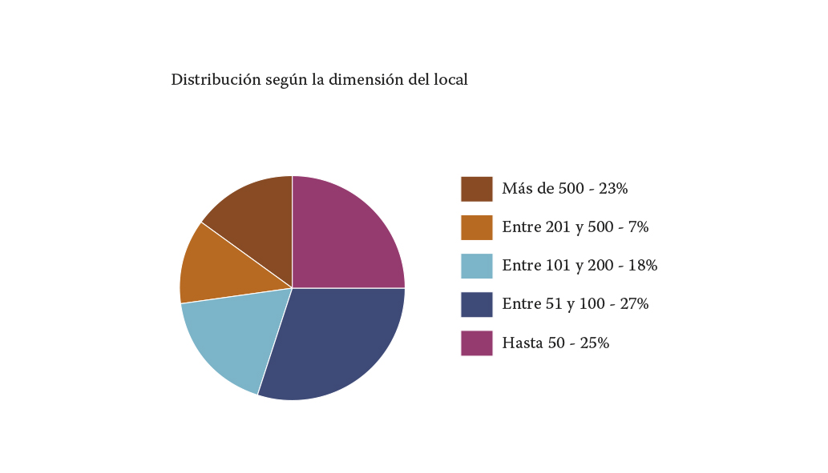

Fuente: Barbadillo y Asociados
Enero de 2017

